- DATOS DEL INFORME
Servicio :
Disposición Final Gestión de Residuos Hospitalarios X Recolección, Barrido y Limpieza – ASE # 1
Período de análisis: Octubre 2020

- DESARROLLO DEL INFORME

El presente informe consolida la información y las evidencias de las actividades realizadas en el periodo del mes de octubre 2020, para el Área de Servicio Exclusivo - ASE 1, la cual comprende las localidades de Usaquén, Chapinero, Candelaria, Santafé, San Cristóbal, Usme y la Localidad Rural de Sumapaz.

Para este periodo, se presenta un seguimiento general a la prestación del servicio público de aseo en el ASE 1:

- RECOLECCIÓN Y TRANSPORTE

Durante el mes de octubre, PROMOAMBIENTAL DISTRITO recolectó 36.912,47 toneladas de residuos ordinarios en el ASE1, validados en 3.696 viajes al Relleno Sanitario Doña Juana, sin incluir la ruralidad.

Localidad | Urbano | Rural
Chapinero | 5331,8 | 10,41
La Candelaria | 1082,9 | -
San Cristóbal | 2829,4 | 31,39
Santafé | 8125,9 | 9,64
Sumapaz | - | 11,85
Usaquén | 13111,4 | 36,27
Usme | 6308,8 | 22,81
Total | 36.790,1 | 122,37
Fuente: Informe Técnico Operativo de Promoambiental Distrito SAS. ESP del mes de octubre 2020

La localidad de Usaquén fue en la que mayor cantidad de residuos se recolectaron con un 35,6%, seguido por San Cristóbal con un 22,1%, Usme con 17,1%, Chapinero con 14,5%, Santa Fe con 7,7% y en último lugar se encuentra La Candelaria con un 2,9%. Con respecto al mes anterior se presentó una variación del 3,4%

VERIFICACIONES DE LA INTERVENTORÍA POR ACTIVIDAD DE LA PRESTACIÓN DEL SERVICIO DE ASEO

En el mes de octubre de 2020, se realizaron 357 verificaciones en campo relacionadas con la actividad de recolección y transporte, como se detalla a continuación:

LOCALIDAD | CANTIDAD DE VERIFICACIONES | CANTIDAD DE VERIFICACIONES CON HALLAZGOS-TÉCNICO OPERATIVO | CANTIDAD DE HALLAZGOS-TÉCNICO OPERATIVO
La Candelaria | 32 | 3 | 3
Chapinero | 53 | 0 | 0
Chapinero Rural | 9 | 0 | 0
San Cristóbal | 61 | 2 | 3
San Cristóbal Rural | 0 | 0 | 0
Santa Fe | 59 | 6 | 6
Santa Fé Rural | 2 | 0 | 0
Sumapaz | 1 | 0 | 0
Usaquén | 96 | 0 | 0
Usaquén Rural | 0 | 0 | 0
Usme | 42 | 0 | 0
Usme Rural | 2 | 0 | 0
Total | 357 | 11 | 12
Fuente: Informe Interventoría - Cantidad de verificaciones realizadas para recolección y transporte - octubre de 2020

ZONA URBANA EJECUCIÓN DE LA PROGRAMACIÓN

En el mes de octubre de 2020, se realizaron 343 verificaciones en campo relacionadas con la actividad de recolección y transporte en la zona urbana, como se detalla a continuación:

LOCALIDAD | CANTIDAD DE VERIFICACIONES | CANTIDAD DE VERIFICACIONES CON HALLAZGOS-TÉCNICO OPERATIVO | CANTIDAD DE HALLAZGOS-TÉCNICO OPERATIVO
La Candelaria | 32 | 3 | 3
Chapinero | 53 | 0 | 0
San Cristóbal | 61 | 2 | 3
Santa Fe | 59 | 6 | 6
Usaquén | 96 | 0 | 0
Usme | 42 | 0 | 0
Total | 343 | 11 | 12
Fuente: Informe Interventoría - Cantidad verificaciones de recolección y transporte área urbana - octubre de 2020

Durante las verificaciones en campo realizadas en la zona urbana, se evidenciaron un total de 12 hallazgos, los cuales se encuentran relacionados con la afectación del área limpia, principalmente en la localidad de Santa Fe.
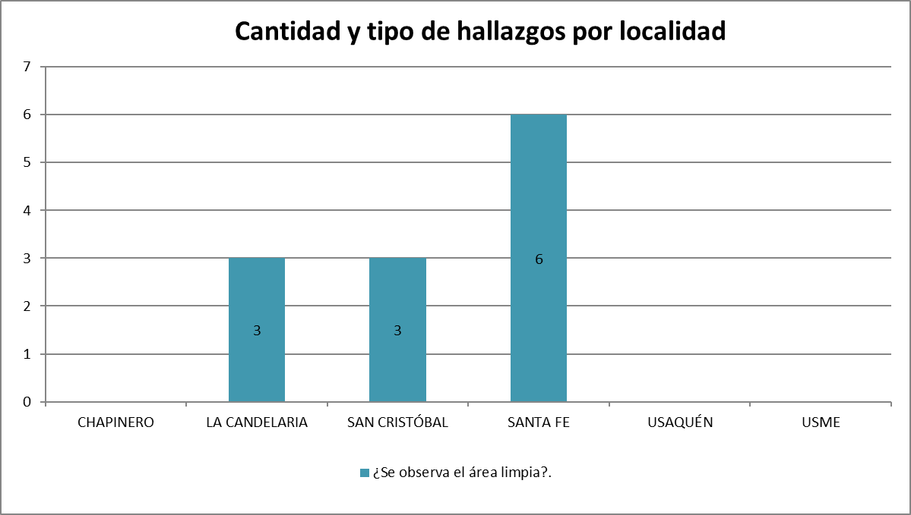
Principales hallazgos por localidad para la actividad de Recolección y Transporte en la zona urbana (octubre de 2020)

Los 12 hallazgos, anteriormente señalados, fueron reportados al Concesionario a través de la Matriz Interactiva. A continuación, se presenta el estado de gestión de estos según el reporte:

Mes | ESTADO HALLAZGOS GESTIONADOS DURANTE EL MES
Mes | Total, de Hallazgos reportados en la matriz | Sin Gestionar | Gestionado | Prorroga | En revisión | Cerrado | Devuelto | No aplica
Septiembre 2020 | 4 | 0 | 0 | 0 | 0 | 4 | 0 | 0
Octubre  2020 | 12 | 8 | 0 | 0 | 0 | 4 | 0 | 0
Total, de hallazgos gestionados en el mes | 16 | 8 | 0 | 0 | 0 | 8 | 0 | 0
Gestión de hallazgos Matriz Interactiva de la actividad de recolección y transporte área urbana (octubre de 2020)

En el mes de octubre de 2020, se gestionaron un total de 16 hallazgos, de los cuales 8 se encuentran cerrados a conformidad y 8 están sin gestionar debido a que el Concesionario no ha dado respuesta en los tiempos establecidos, dichos hallazgos corresponden a los ID 95281, 95282, 95285, 95286, 95287, 96225, 96364 y 96366.

Durante el periodo del presente informe no se recibieron solicitudes por parte de la UAESP que generaran requerimientos al Concesionario por fuera de la Matriz Interactiva.

VERIFICACION DEL SIGAB POR PARTE DE LA INTERVENTORIA

En el mes de octubre de 2020, la Interventoría realizó el seguimiento a la ejecución de las frecuencias de las microrrutas establecidas por el Concesionario en sus Planes Operativo mediante la validación de la información reportada diariamente por PROMOAMBIENTAL DISTRITO S.A.S E.S.P., en el módulo de operaciones del SIGAB, disponible en la ruta: Reportes Online/operaciones/cumplimiento de rutas, tomando los datos registrados las 24 horas del día durante todo el mes.

El Concesionario para el mes de agosto de 2020 operó conforme al Plan Operativo que fue remitido con el comunicado PAD-2-20200731-3376-AT del 31 de julio de 2020.

De acuerdo con el Plan Operativo, el Concesionario programó 339 rutas para las actividades de recolección y transporte de residuos domiciliarios ordinarios en la zona urbana y rural; recolección y transporte de residuos de grandes generadores; recolección y transporte de residuos producto de las actividades de barrido y limpieza; recolección y transporte de residuos producto de las actividades de corte de césped; recolección y transporte de residuos producto de las actividades poda de árboles; recolección y transporte de residuos de construcción y demolición de usuarios conocidos; y recolección y transporte de residuos contenerizados.

Se realizó verificación al total de las microrrutas dentro del horario y la frecuencia establecidos, evidenciándose que 73,2% de las microrrutas presentaron información de la ejecución de acuerdo con lo definido por el Concesionario en sus planes operativos, tal y como se muestra a continuación:

ACTIVIDAD | CANTIDAD DE MICRORRUTAS VERIFICADAS | PORCENTAJE DE REPORTE DE INFORMACIÓN DE MICRORUTAS EN SIGAB SEGÚN LA FRECUENCIA ESTABLECIDA
Recolección y Transporte | 339 | 73,2%
Cantidad de microrrutas verificadas reportadas en el SIGAB de recolección y transporte ASE 1 – octubre de 2020
Con relación al 26,8% restante, las inconsistencias en la información de su ejecución se presentaron en mayor proporción en las microrrutas de recolección y transporte de residuos producto de las actividades de corte de césped, recolección y transporte de residuos producto de las actividades poda de árboles, recolección y transporte de residuos de construcción y demolición de usuarios conocidos. Por lo anterior, esta Interventoría solicitará al Concesionario indicar el motivo de las novedades y realizar los ajustes correspondientes en el sistema de información, en caso de ser necesario.

VERIFICACION A TRAVÉS DE LA PLATAFORMA SIGAB SOBRE RECOLECCÓN Y TRANSPORTE

El seguimiento al servicio de recolección y trasporte se realizó a través de la plataforma SIGAB, donde se realizó la consulta por el seguimiento histórico de la ruta 11141301, asignada a la frecuencia martes, jueves y sábado en horario de las 6:00 Am hasta las 14:00 Pm, tal como se observa en la siguiente imagen:
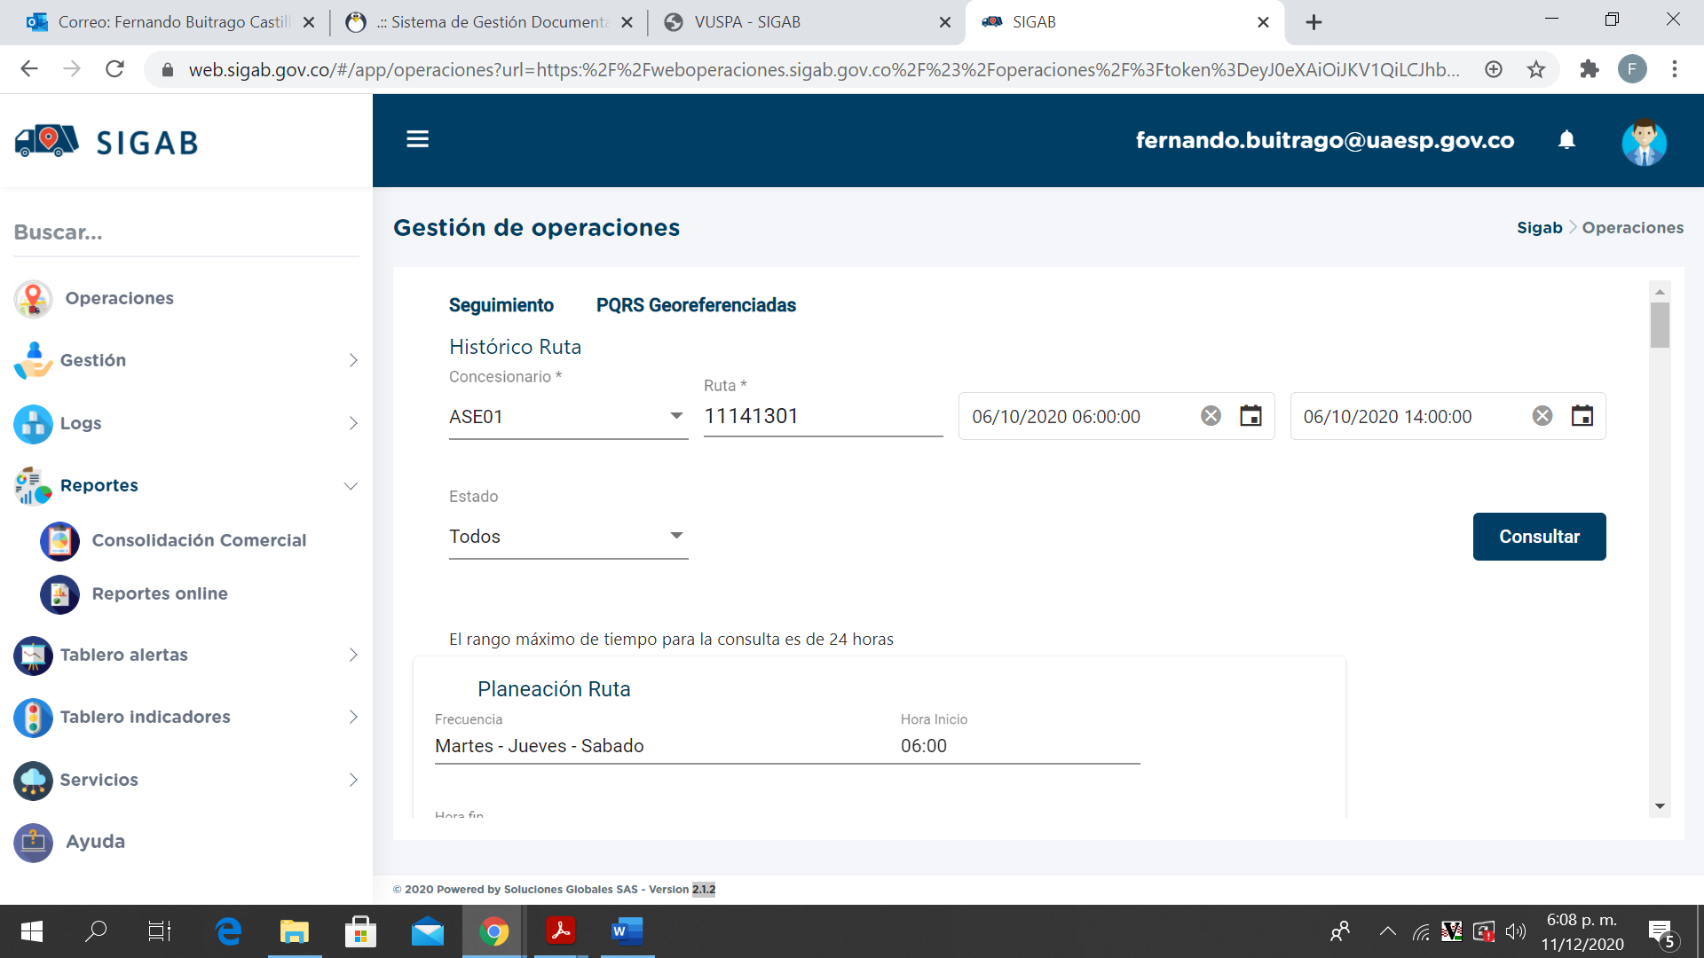
Información Microrruta 11141301. Fuente. SIGAB consultado por el usuario Fernando Buitrago Castillo
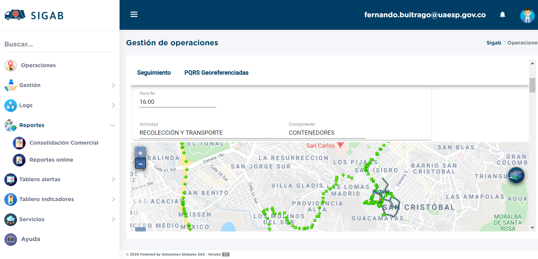
Imagen No. 1 recorrido de la microrruta. Fuente: SIGAB consulta desde el usuario: Fernando Buitrago Castillo
- Como resultado de la consulta se observa que el vehículo con placas FUZ 499 y con número interno 1701 realizó todo el trazado de la microrruta con No. 11141301 iniciando a las 6:00 Am y finalizando a las 14:00 tal como se muestra en la imagen No. 1.
- Se resalta que la microrruta consultada al servicio de recolección y transporte de contenedores prestado el martes 06 de octubre de 2020, donde se observa el ingreso del vehículo por las vías, así como también el polígono correspondiente la microrruta atendida.

Conclusiones del servicio de Recolección y transporte

- El Concesionario respondió de manera oportuna a los hallazgos informados por la Interventoría mediante la matriz Interactiva.
- En las verificaciones de campo realizadas por la Interventoría, no se evidenciaron incumplimientos en la frecuencia y horario de la prestación del servicio.
- Se evidencia la gestión e intervención del Concesionario, para disminuir los hallazgos en SST reportados en la Matriz Interactiva.
- El Concesionario realiza diferentes medidas preventivas y de mitigación del riesgo por la emergencia sanitaria a todas las áreas de la operación por el Covid-19.

- BARRIDO Y LIMPIEZA MANUAL

La actividad de barrido y limpieza se aplica a lo definido en el numeral 3.1 del Anexo 3 del Reglamento Técnico Operativo “Alcance” de la actividad de barrido, en las localidades de Chapinero, La Candelaria, San Cristóbal, Santa Fe, Usaquén y Usme, pertenecientes a la ASE 1, bajo las frecuencias y horarios, conforme al Reglamento Técnico Operativo:

“Comprende el barrido y limpieza de todas las vías vehiculares y peatonales pavimentadas, ciclo-rutas, puentes peatonales y vehiculares, glorietas, rotondas, orejas, senderos peatonales y mixtos, separadores centrales y laterales de vías vehiculares, , bajos o interiores de puentes, alamedas, parques públicos en sus diferentes modalidades, plazas, plazoletas y zonas duras pavimentadas de los parques públicos de cada una de las áreas de prestación del servicio, armonizándose con el Plan de Gestión Integral de Residuos Sólidos – PGIRS.”

En el mes de octubre de 2020, se realizaron 621 verificaciones relacionadas con la actividad de barrido y limpieza manual, como se detalla a continuación:
Localidad | Cantidad de verificaciones | Cantidad de verificaciones con hallazgos técnico operativo | Cantidad de hallazgos técnico operativo
La Candelaria | 109 | 4 | 4
Chapinero | 193 | 13 | 15
San Cristóbal | 62 | 19 | 22
Santa Fe | 100 | 9 | 9
Usaquén | 85 | 15 | 16
Usme | 72 | 16 | 20
Total | 621 | 76 | 86
Fuente: Informe de interventoría Proyección Capital – octubre de 2020. Verificaciones de Barrido y Limpieza Manual

Durante las verificaciones en campo, se identificó un total de 86 hallazgos para el componente técnico operativo, los cuales están relacionados con la afectación del área limpia en 74 reportes y la atención de zonas duras con 12 reportes, principalmente en las localidades de San Cristóbal y Usme.

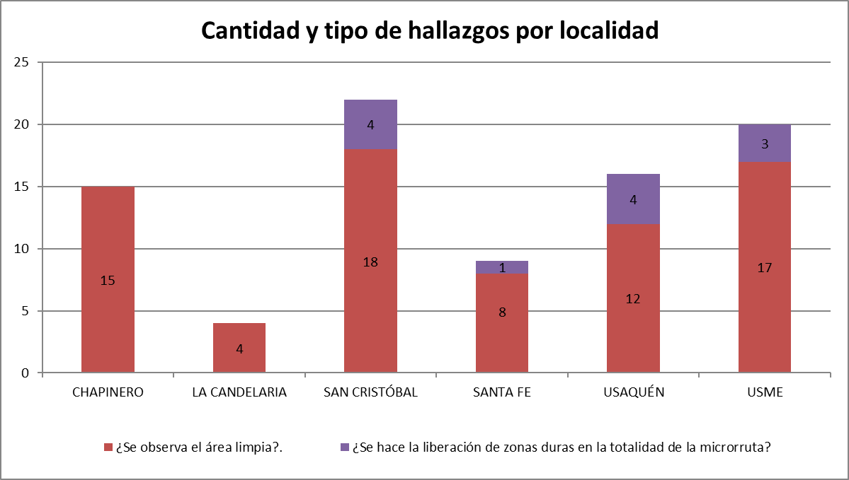
Fuente: Informe de interventoría Proyección Capital - Hallazgos por localidad para la actividad de barrido y limpieza manual (octubre de 2020).

Los hallazgos anteriormente señalados fueron reportados al Concesionario a través de la Matriz Interactiva. A continuación, se presenta el estado de la gestión de estos según el reporte:

Mes | ESTADO HALLAZGOS GESTIONADOS DURANTE EL MES
Mes | Total, de hallazgos reportados en la matriz | Sin gestionar | Gestionado | Prorroga | En revisión | Cerrado | Devuelto | No aplica
Septiembre2020 | 21 | 0 | 0 | 0 | 0 | 20 | 0 | 1
Octubre 2020 | 86 | 12 | 8 | 0 | 0 | 65 | 1 | 0
Total, de hallazgos gestionados en el mes | 107 | 12 | 8 | 0 | 0 | 85 | 1 | 1
Gestión Matriz Interactiva actividad de barrido y limpieza manual (octubre de 2020)

Con relación a la tabla anterior, en el mes de octubre de 2020 se gestionaron un total de 107 hallazgos, de los cuales 21 corresponden a reportes del mes de septiembre de 2020 y 86 al mes de octubre de 2020. De estos últimos, 65 hallazgos se encuentran cerrados a conformidad, 1 fue devuelto ID 94429 y 12 hallazgos sin gestionar; identificados con los ID 95936, 95937, 95938, 96064, 96365, 96725, 96881, 96882, 96992, 96993, 97279 y 97280.

Durante el periodo del presente informe no se recibieron solicitudes por parte de la UAESP que generaran requerimientos al Concesionario por fuera de la Matriz Interactiva.

- BARRIDO Y LIMPIEZA MECÁNICA

En el mes de octubre de 2020, se realizaron 70 verificaciones relacionadas con la actividad de barrido y limpieza mecánica, como se detalla a continuación:

LOCALIDAD | CANTIDAD DE VERIFICACIONES | CANTIDAD DE VERIFICACIONES CON HALLAZGOS-TÉCNICO OPERATIVO | CANTIDAD DE HALLAZGOS-TÉCNICO OPERATIVO
La Candelaria | 4 | 0 | 0
Chapinero | 19 | 1 | 1
San Cristóbal | 4 | 0 | 0
Santa Fe | 14 | 0 | 0
Usaquén | 19 | 2 | 3
Usme | 10 | 0 | 0
Total | 70 | 3 | 4
Fuente: Informe interventoría Proyección Capital - verificaciones y hallazgos ASE 1 – Barrido Mecánico (octubre 2020)

Durante las verificaciones en campo, se identificó un total de 4 hallazgos para el componente técnico operativo, los cuales están relacionados con la afectación del área limpia, principalmente en la localidad de Usaquén

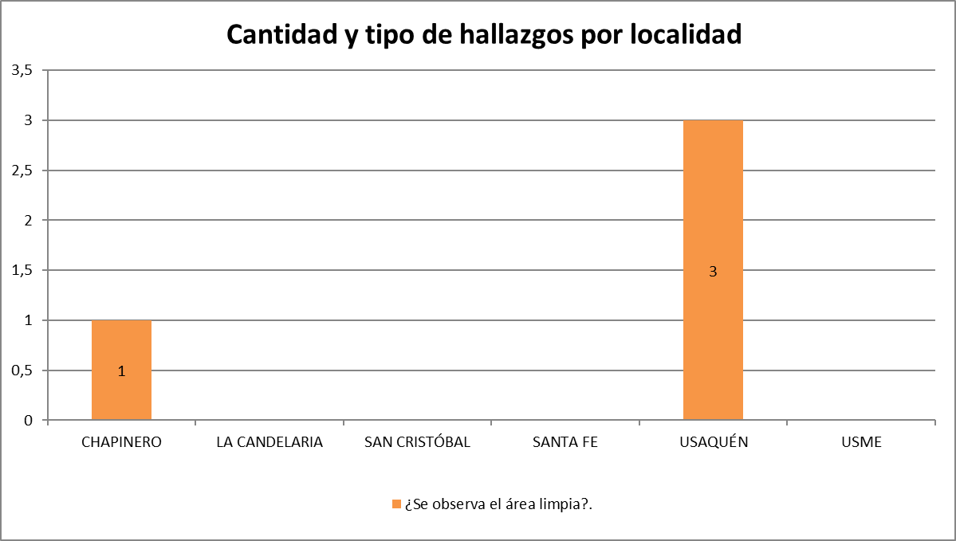
Hallazgos por localidad para la actividad de barrido mecánico (octubre de 2020)

A continuación, se presenta el estado de la gestión según el reporte de la matriz:
Mes | ESTADO HALLAZGOS GESTIONADOS DURANTE EL MES
Mes | Total, de hallazgos reportados en la matriz | Sin gestionar | Gestionado | Prorroga | EN REVISIÓN | Cerrado | Devuelto | No aplica
SEPTIEMBRE 2020 | 2 | 0 | 0 | 0 | 0 | 2 | 0 | 0
OCTUBRE  2020 | 4 | 2 | 0 | 0 | 0 | 2 | 0 | 0
Total de hallazgos gestionados en el mes | 6 | 2 | 0 | 0 | 0 | 4 | 0 | 0
Gestión Matriz Interactiva de barrido mecánico (octubre de 2020)

Con relación a la tabla anterior, en el mes de octubre de 2020 se presentan 2 hallazgos cerrados y 2 sin gestionar, los cuales no han sido atendidos por el Concesionario dentro de los tiempos establecidos, estos se encuentran identificados con los ID 95941 y 95942. Adicionalmente, durante este mes se cerraron 2 hallazgos correspondientes al mes de septiembre de 2020.

VERIFICACIONES SIGAB COMPONENTE DE BARRIDO

En el mes de octubre de 2020, la Interventoría realizó el seguimiento a la ejecución de las frecuencias de las microrrutas establecidas por el Concesionario en su Plan Operativo, mediante la validación de la información reportada diariamente por PROMOAMBIENTAL DISTRITO S.A.S. E.S.P., en el módulo de operaciones del SIGAB, disponible en la ruta: Reportes Online/operaciones/cumplimiento de rutas, tomando los datos registrados las 24 horas del día durante todo el mes; y como complemento la Interventoría realizó el descargue de la información presentada en tiempo real en el link de seguimiento, con el fin de validar la información mencionada.

El Concesionario para el mes de octubre de 2020 operó con base el Plan Operativo V7 el cual fue remitido mediante el comunicado PAD-2-20200731-3376-AT del 31 de julio de 2020.

De acuerdo con el Plan Operativo, el Concesionario programo 19 microrrutas para atender la actividad barrido mecánico en el mes.

Se realizó verificación al total de las microrrutas dentro del horario y la frecuencia establecidos, evidenciándose que 58,6% de las microrrutas presentaron información de la ejecución de acuerdo con lo definido por el Concesionario en sus planes operativos, tal y como se muestra a continuación:

ACTIVIDAD | CANTIDAD DE MICRORRUTAS VERIFICADAS | PORCENTAJE DE REPORTE DE INFORMACIÓN DE MICRORUTAS EN SIGAB SEGÚN LA FRECUENCIA ESTABLECIDA
Barrido mecánico | 19 | 58,6%
Verificaciones a las microrrutas de barrido y limpieza mecánica reportadas en el SIGAB ASE 1 (octubre de 2020)

Con relación al 41,4% restante, las inconsistencias en la información de su ejecución se presentaron con relación a las rutas barrido mecánico 11058701, 1101441501 y 110981502, planteadas en el Plan Operativo del 31 de julio de 2020.

Por lo anterior, esta Interventoría solicitará al Concesionario indicar el motivo de las novedades y realizar los ajustes correspondientes en el sistema de información en caso de ser necesario.

VERIFICACION A TRAVÉS DE LA PLATAFORMA SIGAB SOBRE BARRIDO MECÁNICO

El seguimiento al servicio de barrido mecánico se realizó a través de la plataforma SIGAB, donde se realizó la consulta por el seguimiento histórico de la ruta 11058101, asignada a la frecuencia lunes a sábado en horarios de las 8:00 Am hasta las 16:00 Pm, tal como se observa en la siguiente imagen:
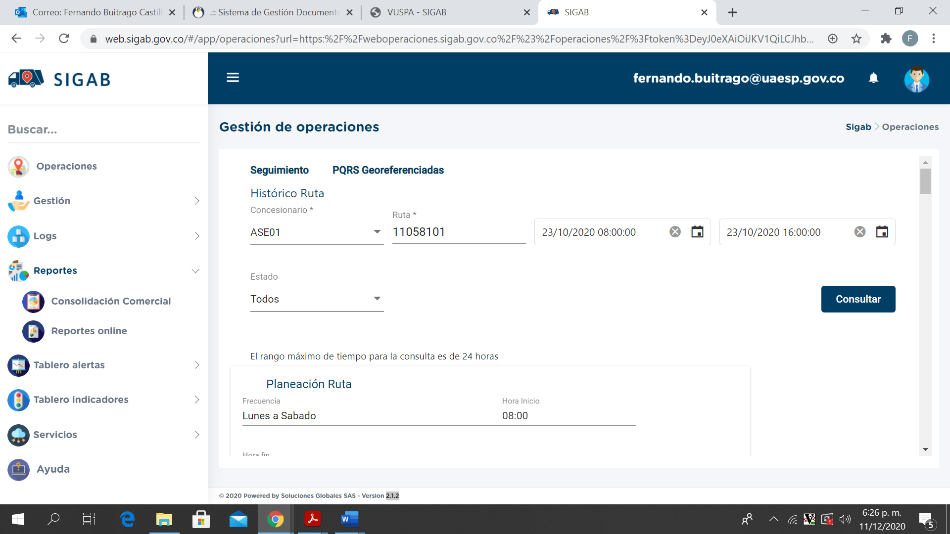
Información Microrruta 11058101. Fuente. SIGAB consultado por el usuario Fernando Buitrago Castillo
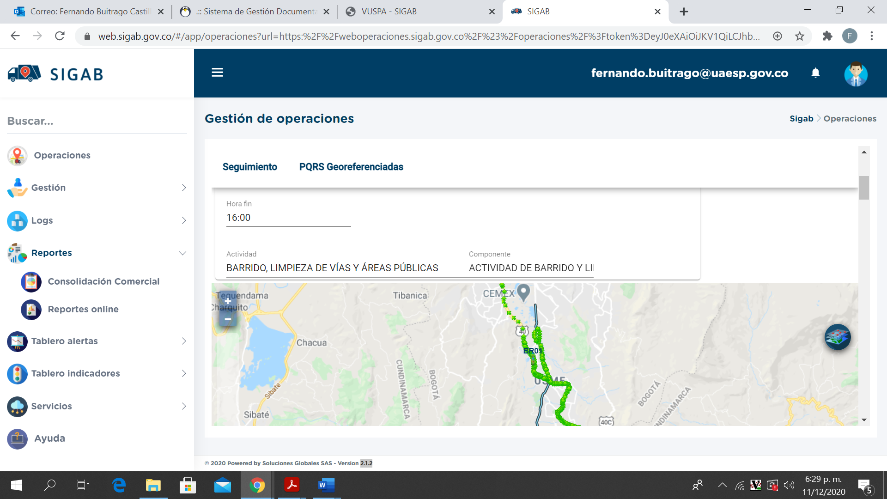
Imagen No. 1 recorrido de la microrruta. Fuente: SIGAB consulta desde el usuario: Fernando Buitrago

- LAVADO DE ÁREAS PÚBLICAS

La actividad de lavado de áreas públicas para el ASE 1, se efectúa en las localidades de Chapinero, La Candelaria, San Cristóbal, Santa Fe, Usaquén y Usme, dando cumplimiento a lo establecido en el Anexo 3 – Reglamento Técnico Operativo, numeral 4.3 – Lavado de Áreas Públicas, así como lo establecido en el documento de línea base del PGIRS, en su actualización del año 2018, y los acuerdos de lavado de áreas públicas suscritos entre el Concesionario y otras ASE.

A continuación, se presenta la información del universo de puntos y áreas que deben ser atendidos por parte del Concesionario.

- Cantidad de puntos y área sujetos a intervención PGIRS

Teniendo en cuenta lo establecido en la actualización de la línea base del PGIRS del año 2018 y los acuerdos de barrido, limpieza y lavado de áreas públicas para la ASE 1, se establece un total de 255 puntos que deben ser atendidos por el Concesionario, los cuales equivalen a un total de área a intervenir de 249.134,11 m². A continuación, se presenta el detalle de la información.

TIPO DE ÁREA | ÁREA (m²)  CANTIDAD DE ÁREAS
Puentes peatonales | 22.449,33 | 101
Plazas | 117.165,76 | 43
Puntos sanitarios | 109.519,02 | 111
Total | 249.134,11 | 255
Fuente: Informe interventoría Proyección Capital -Total de puntos y área a ser atendidos por PGIRS 2018 y acuerdos

VERIFICACIONES DE CAMPO INTERVENTORÍA

Lavado de áreas públicas – PGIRS En octubre de 2020 se realizó un total de 44 verificaciones de campo, en las cuales no se identificaron hallazgos.

LOCALIDAD | CANTIDAD DE VERIFICACIONES | CANTIDAD DE VERIFICACIONES CON HALLAZGOS-TÉCNICO OPERATIVO | CANTIDAD DE HALLAZGOS-TÉCNICO OPERATIVO
La Candelaria | 0 | 0 | 0
Chapinero | 4 | 0 | 0
San Cristóbal | 0 | 0 | 0
Santa Fe | 34 | 0 | 0
Sumapaz | 0 | 0 | 0
Usaquén | 6 | 0 | 0
Usme | 0 | 0 | 0
Total | 44 | 0 | 0
Cantidad de verificaciones y hallazgos generados por localidad de lavado de áreas públicas (octubre de 2020)

- Histórico de ejecución del año 2020

A corte del 30 de septiembre de 2020, el Concesionario ha ejecutado actividades de lavado de áreas públicas en un total de 361.334,44 m².

TIPO ÁREA
TOTAL ÁREA PGIRS 2018  (m²) | Puentes Peatonales | Plazas | Puntos sanitario | Total
TOTAL ÁREA PGIRS 2018  (m²) | 21.784,75 | 117.165,76 | 109.519,02 | 248.469,53
MES
enero-20 | 0,00 | 0,00 | 0,00 | 0,00
febrero-20 | 0,00 | 0,00 | 0,00 | 0,00
marzo-20 | 0,00 | 0,00 | 54.449,14 | 54.449,14
abril-20 | 0,00 | 0,00 | 0,00 | 0,00
mayo-20 | 8.174,08 | 102.222,88 | 27.257,85 | 137.654,81
junio-20 | 9.094,97 | 10.227,40 | 17.185,87 | 36.508,24
julio-20 | 1.992,40 | 22.073,47 | 19.398,51 | 43.464,38
agosto-20 | 829,68 | 30.079,82 | 13.512,07 | 44.421,57
Septiembre -20 | 299,30 | 5.738,10 | 38.798,90 | 44.836,30
TOTAL ÁREA ATENDIDA  (m²) | 20.390,43 | 170.341,67 | 170.602,34 | 361.334,44
Histórico de ejecución de actividades de lavado de áreas públicas a corte del 30 de septiembre de 2020

CESTAS PÚBLICAS

REPORTE DE INSTALACIÓN CESTAS REMITIDOS POR EL CONCESIONARIO – OCTUBRE DE 2020

En el mes de octubre de 2020, no se remitieron reportes de instalación de cestas de ningún tipo, debido a que el Concesionario ya realizó la instalación del 100% de la cantidad establecida para el ASE 1, desde meses anteriores.

VERIFICACIONES DE CAMPO INTERVENTORÍA

- SUMINISTRO DE CESTAS
Como se mencionó en el numeral anterior, el suministro de cestas Tipo I (M-121), Tipo II (M-123) y Tipo III (M-124) fue verificado por esta Interventoría conforme a las Adiciones No. 5 y 9 al Contrato de Concesión No. 283 de 2018; por lo que, mediante comunicado UAESP-CPC-UAESP-2483-20 (Radicado UAESP: 20207000330042) del 17 de septiembre de 2020, se remitió a la UAESP el informe final con las actas de liquidación correspondientes.

- INSTALACIÓN DE CESTAS

De acuerdo con lo relacionado en el numeral 3.2.5.1, el Concesionario desde meses anteriores reportó la instalación de la totalidad de las cestas, por lo que, esta Interventoría se encuentra a la espera de las respuestas por parte del Concesionario.
- MANTENIMIENTO DE CESTAS

- CESTAS TIPO I (M-121)

En el mes de octubre de 2020 se realizaron 28 verificaciones de campo relacionadas con la actividad de mantenimiento de cestas M-121, en las cuales no se presentaron hallazgos en el componente Técnico Operativo, como se detalla a continuación:
LOCALIDAD | CANTIDAD DE VERIFICACIONES | CANTIDAD DE VERIFICACIONES CON HALLAZGOS-TÉCNICO OPERATIVO | CANTIDAD DE HALLAZGOS-TÉCNICO OPERATIVO
La Candelaria | 0 | 0 | 0
Chapinero | 28 | 0 | 0
San Cristóbal | 0 | 0 | 0
Santa Fe | 0 | 0 | 0
Usaquén | 0 | 0 | 0
Usme | 0 | 0 | 0
Total | 28 | 0 | 0
Fuente: Informe Interventoría cantidad de verificaciones realizadas para mantenimiento de cestas M-121 (octubre de 2020)

- CESTAS TIPO II (M-123)

En el mes de octubre de 2020 se realizaron 15 verificaciones de campo relacionadas con la actividad de mantenimiento de cestas M-123, como se detalla a continuación:

LOCALIDAD | CANTIDAD DE VERIFICACIONES | CANTIDAD DE VERIFICACIONES CON HALLAZGOS-TÉCNICO OPERATIVO | CANTIDAD DE HALLAZGOS-TÉCNICO OPERATIVO
La Candelaria | 1 | 0 | 0
Chapinero | 1 | 0 | 0
San Cristóbal | 13 | 0 | 3*
Santa Fe | 0 | 0 | 0
Usaquén | 0 | 0 | 0
Usme | 0 | 0 | 0
Total | 15 | 0 | 3
Fuente: Informe Interventoría cantidad de verificaciones realizadas para mantenimiento de cestas M-123 (octubre de 2020)

Durante las verificaciones en campo, se identificó un total de 3 hallazgos para el componente técnico operativo, los cuales están relacionados con el lavado de las cestas públicas en la localidad de San Cristóbal.

Los hallazgos anteriormente señalados, fueron reportados al Concesionario a través de la Matriz Interactiva. A continuación, se presenta el estado de su gestión según el reporte:
MES | ESTADO HALLAZGOS GESTIONADOS DURANTE EL MES
MES | Total, de hallazgos reportados en la matriz | Sin gestionar | Gestionado | Prorroga | En revisión | Cerrado | Devuelto | No aplica
Octubre  2020 | 3 | 0 | 0 | 0 | 0 | 3 | 0 | 0
Total de hallazgos gestionados en el mes | 3 | 0 | 0 | 0 | 0 | 3 | 0 | 0
Gestión de hallazgos matriz interactiva la actividad de mantenimiento cestas públicas M-123 – octubre de 2020

Con relación a la tabla anterior, los hallazgos notificados al Concesionario se encuentran cerrados a conformidad.

- CESTAS TIPO III (M-124)

En el mes de octubre de 2020 se realizaron 25 verificaciones de campo relacionadas con la actividad de mantenimiento de cestas M-124, en las cuales no se presentaron hallazgos en el componente Técnico Operativo, como se detalla a continuación:

LOCALIDAD | CANTIDAD DE VERIFICACIONES | CANTIDAD DE VERIFICACIONES CON HALLAZGOS-TÉCNICO OPERATIVO | CANTIDAD DE HALLAZGOS-TÉCNICO OPERATIVO
La Candelaria | 0 | 0 | 0
Chapinero | 5 | 0 | 0
San Cristóbal | 0 | 0 | 0
Santa Fe | 0 | 0 | 0
Usaquén | 0 | 0 | 0
Usme | 20 | 0 | 0
Total | 25 | 0 | 0
Cantidad de verificaciones realizadas para mantenimiento de cestas M-124 (octubre de 2020)

- PODA DE ÁRBOLES:

La actividad de poda de árboles se desarrolla en el marco de la autorización del Plan de Podas aprobado a través del concepto técnico No.00004 del 4 de enero de 2019 por parte de la autoridad ambiental, Secretaría Distrital de Ambiente (SDA). De esta manera, PROMOAMBIENTAL DISTRITO realiza podas aéreas en las 6 localidades de acuerdo con los lineamientos definidos en la normatividad vigente y al Manual de Silvicultura Urbana para Bogotá emitido por el Jardín Botánico de Bogotá.

Durante el mes de octubre y de acuerdo con el reporte del prestador se intervinieron 1.674 árboles distribuidos de la siguiente manera; Usaquén (69), Chapinero (978), San Cristóbal (570) y Usme (57). Se presentó una disminución del 51% con al mes anterior, lo cual obedece a las dinámicas del Plan de Podas. Ahora con relación a las intervenciones en el modelo de riesgo (alto, medio, bajo) definido por la SDA se atendieron porcentualmente como se muestra en la siguiente tabla:
Localidades/Riesgo | %
02-CHAPINERO | 58,33%
Alto | 21,40%
Bajo | 29,92%
Medio | 6,53%
N/A | 0,48%
04-SAN CRISTÓBAL | 34,17%
Alto | 10,07%
Bajo | 22,42%
Medio | 1,56%
N/A | 0,12%
01-USAQUÉN | 4,14%
Alto | 3,24%
Bajo | 0,66%
Medio | 0,12%
N/A | 0,12%
05-USME | 3,36%
Alto | 0,48%
Bajo | 2,58%
Medio | 0,30%
Total, general | 100,00%
Fuente: Informe Promoambiental Distrito SAS.ESP del mes de octubre 2020

En cuanto al reporte de novedades se realizó la actualización en la base online compartida con la SDA y el Jardín Botánico José Celestino Mutis de las 1250 novedades encontradas en el marco de la ejecución del Plan de Podas reportadas por el prestador Promoambiental Distrito y correspondientes al mes de octubre. A su vez, de esta cantidad, el 97,28% son reportes que deben ser actualizados por el Jardín Botánico, 2,04% son competencia de la SDA y 0,64% de CODENSA.

Con respecto a la actualización de la BASE DE DATOS - PODA DE ÁRBOLES formato GIR-FM-19V3 de la ASE 1, se siguen registrando diariamente las atenciones realizadas por parte del prestador Promoambiental Distrito S.A.S. E.S.P., quien a su vez está registrando la información relativa a la fecha de atención.

En el mes de octubre se realizaron las acciones tendientes a gestionar la recolección de 31 eventos SIRES a través de correo electrónico, correspondientes a las solicitudes del ASE 1. A la fecha, se atendieron el 32.2 % de los eventos reportados, mientras que el restante 71% fueron visitados para verificar el estado. En la casilla de observación se puede constatar dicho estado.

EVENTO SIRE | FECHA DE RECEPCIÓN | FECHA DE RECOLECCIÓN | OBSERVACIÓN
5365620 | 1/10/20 | 2/10/20
5365751 | 1/10/20 | N/A | Se realiza visita y la zona se encuentra sin presencia de residuos vegetales
5365828 | 1/10/20 | N/A | Se realiza visita y la zona se encuentra sin presencia de residuos vegetales
5365836 | 1/10/20 | N/A | Se realiza visita y la zona se encuentra sin presencia de residuos vegetales
5365862 | 2/10/20 | N/A | Se realiza visita y la zona se encuentra sin presencia de residuos vegetales
5365968 | 5/10/20 | 8/10/20
5365982 | 6/10/20 | N/A | Se realiza visita y la zona se encuentra sin presencia de residuos vegetales
5365992 | 6/10/20 | 13/10/20
5365999 | 6/10/20 | N/A | Se realiza visita y la zona se encuentra sin presencia de residuos vegetales
5366077 | 7/10/20 | 9/10/20
5366113 | 10/10/20 | N/A | Se realiza visita y la zona se encuentra sin presencia de residuos vegetales
5366380 | 14/10/20 | N/A | Se realiza visita y la zona se encuentra sin presencia de residuos vegetales
5366355 | 14/10/20 | 16/10/20
5366506 | 16/10/20 | N/A | Arbolado en espacio privado. No compete la actividad ya que requieren poda radicular o tala del arbolado.
AMG-20201136-094 | 16/10/20 | 20/10/20
5366576 | 17/10/20 | N/A | Se realiza visita y la zona se encuentra sin presencia de residuos vegetales
5366688 | 20/10/20 | N/A | Se realiza visita y la zona se encuentra sin presencia de residuos vegetales
5366674 | 21/10/20 | N/A | Se realiza visita y la zona se encuentra sin presencia de residuos vegetales
5366713 | 21/10/20 | N/A | Se realiza visita y la zona se encuentra sin presencia de residuos vegetales
5366832 | 22/10/20 | N/A | Se realiza visita y la zona se encuentra sin presencia de residuos vegetales
5366880 | 23/10/20 | N/A | Se realiza visita y la zona se encuentra sin presencia de residuos vegetales
5366872 | 23/10/20 | N/A | Se realiza visita y la zona se encuentra sin presencia de residuos vegetales
5366921 | 23/10/20 | N/A | Arbolado en espacio privado. No compete la actividad ya que requieren tala del arbolado.
5366975 | 26/10/20 | 27/10/20
5367072 | 27/10/20 | N/A | Se solicita poda de emergencia por riesgo eléctrico. No es competencia realizar la actividad.
5367073 | 27/10/20 | N/A | Arbolado en espacio privado. No compete la actividad ya que requieren tala del arbolado.
5367085 | 29/10/20 | 31/10/20
5367201 | 28/10/20 | 30/10/20
5367206 | 28/10/20 | N/A | Arbolado en espacio privado. No compete la actividad ya que requieren tala del arbolado.
5367207 | 28/10/20 | N/A | Arbolado en espacio privado. No compete la actividad ya que requieren tala del arbolado.
5367251 | 29/10/20 | N/A | Arbolado en espacio privado. No compete la actividad ya que requieren tala del arbolado.
Fuente: Informe Promoambiental Distrito SAS.ESP del mes de Octubre 2020

Con relación a las verificaciones realizadas por la Interventoría Consorcio Proyección Capital se efectuaron 202 en zonas donde ya se había realizado la poda y de acuerdo con las programaciones enviadas por el prestador. De esta manera, las verificaciones realizadas se distribuyen como se muestran a continuación:

VERIFICACIONES DE CAMPO INTERVENTORÍA DEL COMPONENTE PODA DE ÁRBOLES

LOCALIDAD | VERIFICACIÓN DE INDIVIDUOS INTERVENIDOS POR EL CONCESIONARIOS | CANTIDAD DE VERIFICACIONES CON HALLAZGOS-FORESTAL | CANTIDAD DE HALLAZGOS-FORESTAL
La Candelaria | 0 | 0 | 0
Chapinero | 98 | 0 | 0
San Cristóbal | 104 | 6 | 6
Santa Fe | 0 | 0 | 0
Usaquén | 0 | 0 | 0
Usme | 0 | 0 | 0
Total | 202 | 6 | 6
Cantidad de Verificaciones y Hallazgos ASE 1- octubre de 2020 – Poda de árboles

Como resultado de estas verificaciones se encontraron 6 hallazgos en el componente de poda, relacionada principalmente con la falta de cicatrización de los cortes después de la poda, presencia de cortes con protuberancias y desagarre natural de corteza. Estos hallazgos fueron reportados a través de la Matriz Interactiva, de los cuales 4 se encuentran cerrados y 2 no aplican.

VERIFICACION A TRAVÉS DE LA PLATAFORMA SIGAB SOBRE EJECUCIÓN DE PODA DE ÁRBOLES

Se realizó una verificación de las podas programadas para el mes de octubre y subida a la página del prestador https://www.promoambientaldistrito.com/web/wp-content/uploads/2020/09/Programacion-Poda-de-Arboles_Octubre-2020.pdf

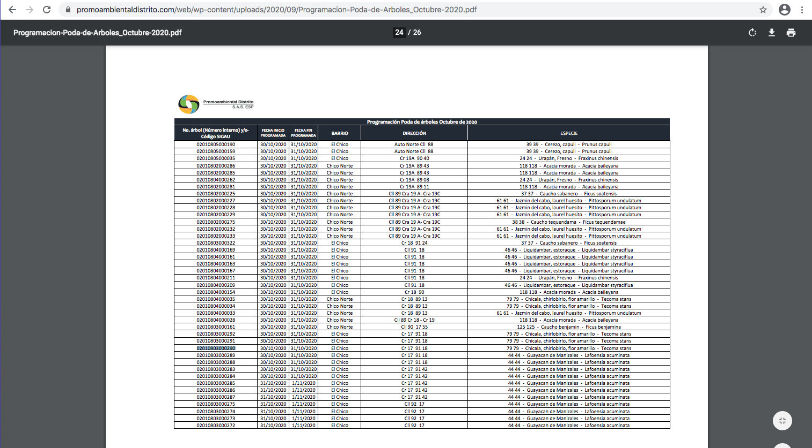

De esta manera, se verificó en el SIGAB en la ejecución de la poda de un árbol ubicado en la localidad de Chapinero del código 02010803000290 encontrándose que fue ejecutado de acuerdo con las programaciones, el día 31/10/2020

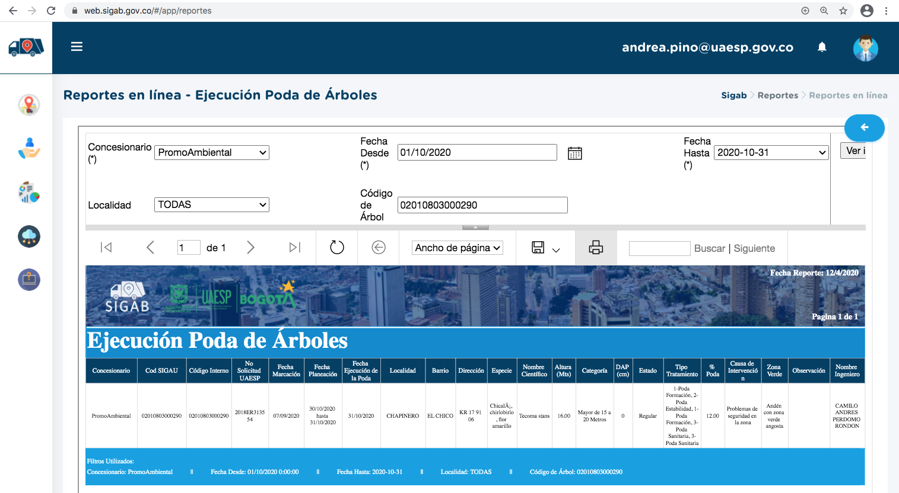

- CORTE DE CÉSPED:

Durante el mes de octubre y según el informe presentado por el prestador PROMOAMBIENTAL DISTRITO se reporta que se intervinieron varios tipos de zonas verdes que suman un total de 10.152.118.9 m² correspondientes a la ASE 1, distribuidos de la siguiente manera por localidades; Usaquén (38%), San Cristóbal (22%), Usme (19%), Santa Fe (11%), Chapinero (9%) y La Candelaria (1%). Con respecto al mes anterior no se presentan cambios.

VERIFICACIONES DE CAMPO INTERVENTORÍA DEL COMPONENTE CORTE DE CÉSPED

De acuerdo con la programación presentada por el prestador, la interventoría Consorcio Proyección Capital programó 354 verificaciones para la actividad de corte de césped, un 37% más con respecto al mes anterior. De esta manera, las verificaciones quedaron distribuidas así:

LOCALIDAD | CANTIDAD DE VERIFICACIONES | CANTIDAD DE VERIFICACIONES CON HALLAZGOS-FORESTAL | CANTIDAD DE HALLAZGOS-FORESTAL
La Candelaria | 12 | 0 | 0
Chapinero | 1 | 0 | 0
San Cristóbal | 157 | 18 | 18
Santa Fe | 49 | 10 | 10
Usaquén | 0 | 0 | 0
Usme | 135 | 3 | 3
Total | 354 | 31 | 31
Fuente: Informe de Interventoría - Cantidad de verificaciones por localidad ASE 1 – Corte de césped (octubre de 2020)

Con base en la tabla anterior, se resume que se encontraron 31 hallazgos siendo los más frecuentes los más representativos están relacionados con: la realización del corte de césped dejando una altura superior a 10 cm o menor a 2 cm, evidenciando un corte irregular; la no realización del corte vertical entre la zona verde y la zona dura denominado bordeo; y la intervención incompleta del área programada. La mayoría de estos hallazgos se presentaron en la localidad de San Cristóbal, seguido de Santa Fe y Usme. El 100 % de los hallazgos fue solucionado a través de la Matriz Interactiva.

- GESTIÓN SOCIAL:

La ASE 1 se encuentra compuesta por las Localidades de Usaquén, Chapinero, Santa Fe, La Candelaria, San Cristóbal, Usme y Sumapaz, desde RBL componente de Gestión Social UAESP se realizaron actividades encaminadas a dar respuesta al plan de acción planteado durante el año en curso, a continuación, se presentan los indicadores más relevantes:

El Área de Relaciones con la Comunidad de Promoambiental Distrito, realizó en el mes de octubre 236 actividades en el área Urbana y 10 actividades en el área Rural en el ASE 1, que se enmarcan en acciones de coordinación, informativas, operativas y pedagógicas, dando cumplimiento al programa de Gestión Social vigencia 2020.
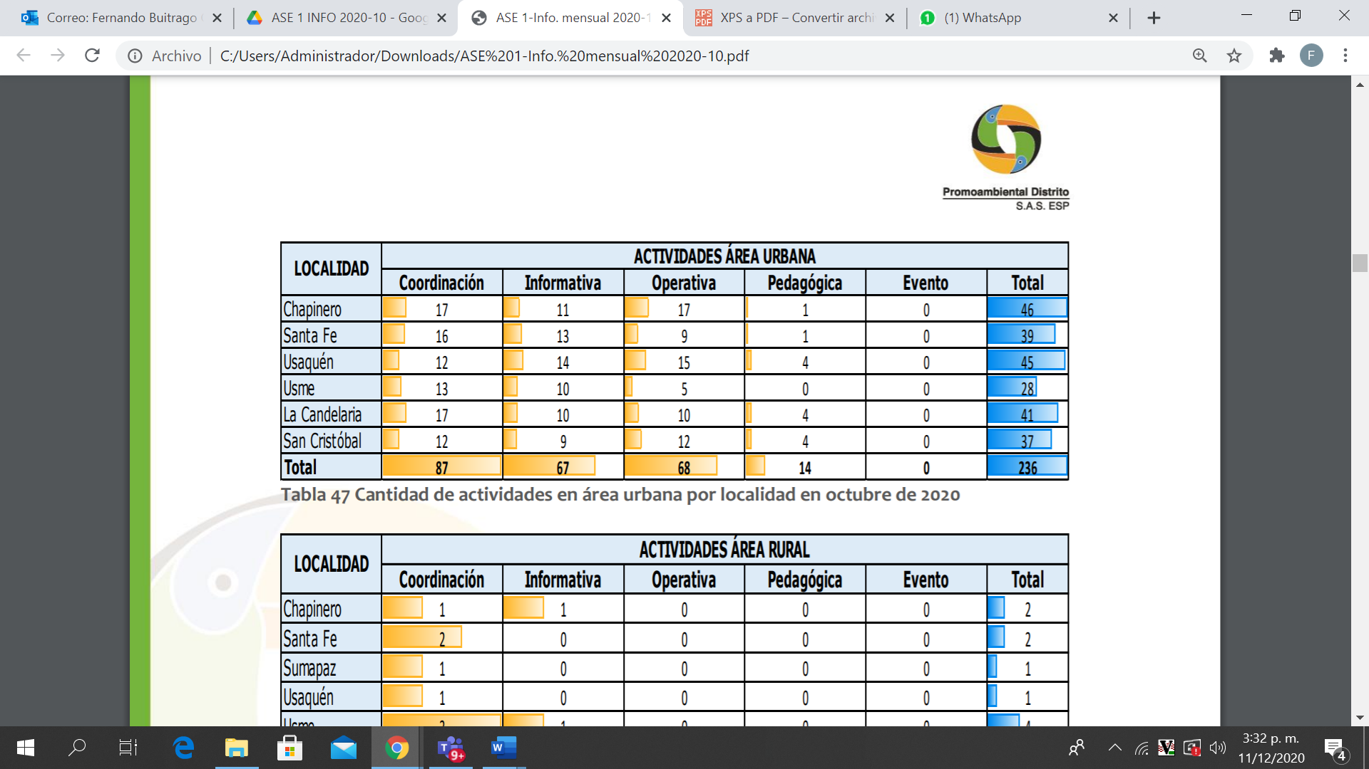
Fuente: Informe Promoambiental del mes de octubre 2020: Cantidad de actividades en área urbana por localidad.
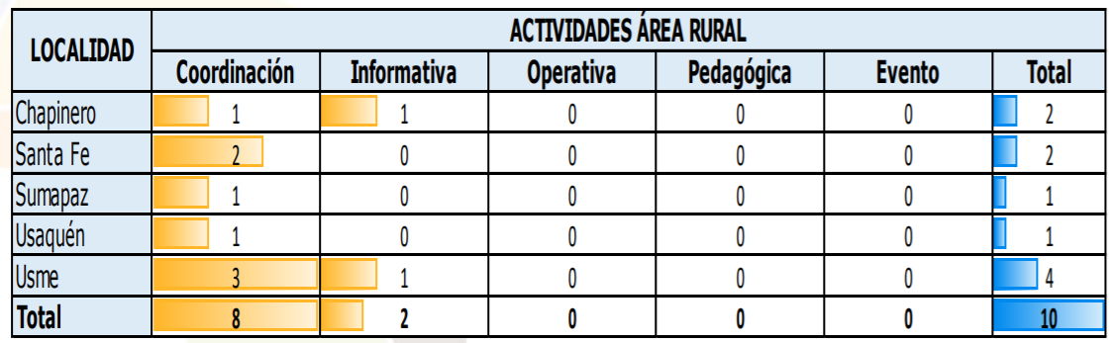
Fuente: Informe Promoambiental del mes de octubre 2020: Cantidad de actividades en área rural por localidad.

- Verificación Interventoría

La Interventoría para el mes de octubre de 2020, programó 44 verificaciones, de las cuales fueron efectivas 43 y una (1) fallida, esta última porque no se conectó el mínimo de usuarios para el desarrollo de la capacitación.

De total de actividades verificadas, 38 corresponden al Programa de Gestión Social, cuatro (4) al Anexo 2 Aprovechamiento y una (1) al Anexo 11, distribuidas por tipo como se presenta a continuación:

Localidad | ACTIVIDADES VERIFICADAS ÁREA URBANA
Localidad | Coordinación | Informativas | Operativa | Pedagógica | Evento | Fallida | Total
La Candelaria | 3 | 1 | 1 | 3 | 0 | 0 | 8
Chapinero | 7 | 2 | 0 | 1 | 0 | 1 | 11
San Cristóbal | 0 | 2 | 1 | 0 | 0 | 0 | 3
Santa Fe | 5 | 1 | 2 | 2 | 0 | 0 | 10
Usaquén | 2 | 3 | 1 | 1 | 0 | 0 | 7
Usme | 2 | 1 | 0 | 0 | 0 | 0 | 3
TOTAL | 19 | 10 | 5 | 7 | 0 | 1 | 42
Visitas Interventoría en área urbana octubre de 2020

Localidad | ACTIVIDADES VERIFICADAS ÁREA RURAL
Localidad | Coordinación | Informativas | Operativa | Pedagógica | Evento | Fallida | Total
Chapinero | 0 | 0 | 0 | 0 | 0 | 0 | 0
San Cristóbal | 0 | 0 | 0 | 0 | 0 | 0 | 0
Santa Fe | 0 | 0 | 0 | 0 | 0 | 0 | 0
Sumapaz | 1 | 0 | 0 | 0 | 0 | 0 | 1
Usaquén | 0 | 0 | 0 | 0 | 0 | 0 | 0
Usme | 0 | 1 | 0 | 0 | 0 | 0 | 1
TOTAL | 1 | 1 | 0 | 0 | 0 | 0 | 2
Visitas Interventoría en área rural octubre de 2020

Durante el mes de octubre de 2020, en el marco del Programa de Gestión Social, la Interventoría realizó seguimiento a 16 espacios interinstitucionales urbanos y rurales, en las cuales se encuentran el Consejo Local de Gestión del Riesgo y Cambio Climático, la Comisión Ambiental Local, las Mesa de Habitante de Calle, Mesa de escombros, Encuentros Comunitarios, entre otras y dos (2) reuniones con los residentes de los barrios Atanasio Girardot (Santa Fe) y Arrayanes (Usme), donde el Concesionario dio cumplimiento a los compromisos adquiridos en las sesiones anteriores y respuesta a las solicitudes e inquietudes de los asistentes.

El barrios los Arrayanes (Usme), Barrancas (Usaquén), Chapinero Central (Chapinero), Córdoba (San Cristóbal), El Dorado (Santa Fe), El Verbenal (Usaquén), La Catedral (La Candelaria), San Vicente (San Cristóbal) y la vereda Curubital (Usme Rural), la interventoría validó 11 jornadas informativas, donde se evidenció que la información entregada a los residentes y comerciantes de los sectores mencionados, correspondía a lo establecido contractualmente y a las solicitudes realizadas por las diferentes entidades como la UAESP, la Alcaldía y los dignatarios de las Juntas de Acción Comunal.

En cuanto a la parte operativa, se verificaron cuatro (4) visitas a cuartos de almacenamiento y seguimiento a comerciantes indisciplinados, en los barrios San Cristóbal (San Cristóbal), Las Nieves (Santa Fe), Centro Administrativo (La Candelaria) y Los Laches (Santa Fe). Y en cuanto a las actividades pedagógicas se asistió a cinco (5) espacios de capacitación virtual y presencial donde el Concesionario a partir de la utilización de herramientas tecnológicas transmitió a la comunidad los conocimientos relacionados con la separación en la fuente y deberes y derechos de los usuarios.

En cuanto al Anexo 11 Contenerización, Interventoría realizó seguimiento a una (1) visita de seguimiento a los comerciantes, del barrio 20 de Julio (San Cristóbal), con el objetivo de reforzar el uso adecuado de los Contenedores.

Para el Anexo 2, se realizó seguimiento a dos (2) mesas de trabajo con los residentes del Edificio Balcony 93 del barrio Chico Norte (Chapinero), donde el Concesionario coordinó el Festival de Reciclaje a realizarse en noviembre de 2020, y se verificaron dos (2) capacitaciones en los barrios Santa Bárbara (La Candelaria) y las Nieves (Santa Fe) en la cual los gestores sociales socializaron con los asistentes los conceptos relacionados con la separación en la fuente, residuos de pos consumo y la dignificación de la labor de los recicladores de oficio.

En este proceso de verificación realizado por la Interventoría, se identificó que:

Aspectos Positivos

  - El Concesionario fue receptivo a las recomendaciones y sugerencias realizadas por la Interventoría tanto en las actividades virtuales como en las presenciales.

  - Se resalta la empatía, conocimiento y carisma de los gestores y auxiliares sociales para transmitir la información y dar respuesta a las inquietudes de los asistentes, tanto en reuniones, actividades informativas y capacitaciones

  - En las actividades realizadas en campo, el Concesionario realizó la entrega de documentación con las medidas de seguridad requeridas y transmitió la información de acuerdo con las solicitudes realizadas por la UAESP, la comunidad y las Instituciones Locales.

Aspectos de Mejora

  - Para las actividades rurales se debe colocar los datos claros y concretos de los lugares donde se realizará la intervención, toda vez que esto permite realizar el acompañamiento por parte de la UAESP y por ende el seguimiento de la Interventoría.

  - En las actividades pedagógicas donde no se tenga disponibilidad de ayudas tecnológicas, se utilicen juegos u otro tipo de estrategias que garanticen que los asistentes, recuerden la información que fue socializada.

CONCLUSIONES

- Promoambiental Distrito S.A.S. ha realizado la entrega del informe mensual conforme a los tiempos establecidos contractualmente, sin embargo, en la revisión realizada por la Interventoría, continúan las observaciones relacionadas con la consistencia y soportes de la gestión social realizada, por lo que es importante implementar procesos de calidad para la entrega de información completa, toda vez que esto permite a la Interventoría realizar el seguimiento y validación oportuna.

- La Interventoría observó que el Concesionario, adelantó acciones de Gestión Social en coordinación con las asociaciones de recicladores y recicladores independientes presentes en las localidades, promoviendo los procesos de sensibilización en el tema de separación en la fuente y entrega de residuos aprovechables, en pro de dignificar la labor del reciclaje.

- En las actividades de seguimiento de la Interventoría, se evidenció receptividad por parte de los Gestores y Auxiliares Sociales, para atender las sugerencias y acciones de mejora realizadas en el desarrollo de las actividades. Se evidenció conocimiento y empatía para transmitir la información en los diferentes escenarios.

- En el desarrollo del Programa de Gestión Social en septiembre de 2020, se evidenció una articulación adecuada con las diferentes instituciones de las localidades, situación que garantiza y permite la participación activa en los diferentes espacios de seguimiento.

- Las actividades de Contenerización ejecutadas en el marco del anexo 11, dan cuenta de la buena gestión realizada por el gestor encargado, pues da respuestas a las inquietudes de la comunidad y a las solicitudes de los diferentes actores inmersos en la dinámica de las localidades.

- La mascota “Julio el Tucán”, ha permitido que tanto niños como adultos, sientan empatía por el personaje y lo que este significa en el cuidado del medio ambiente.

- En cuanto a las actividades rurales, en el seguimiento documental, virtual y presencial realizado por la Interventoría, se evidenció un aumento significativo en la programación de puntos de intervención, así mismo el conocimiento y carisma de la persona encargada de esta área para atender y recibir las solicitudes de la comunidad, sin embargo, es necesario recordar la importancia de relacionar claramente la dirección o puntos donde se realizan las jornadas con el objetivo de garantizar el seguimiento por parte de la Interventoría.

SOLICITUDES DE ACCIÓN CORRECTIVAS:

Para el mes de octubre de 2020, la Interventoría generó varias Solicitudes de Acción Correctiva – SAC. En la siguiente tabla se presenta la trazabilidad y el estado de las SAC enviadas al Concesionario que aún se encuentran abiertas hasta la fecha de este informe y son las siguientes:

No. SAC | TEMA | FECHA DE INICIO | FECHA FINAL | ACCIONES
SAC 30 | Recolección y transporte de residuos sólidos no aprovechables en la localidad de Sumapaz | 17/12/2019 | Abierta en proceso sancionatorio | La Interventoría se pronuncia a descargos del Concesionario mediante comunicado UAESP-CPCUAESP-1682-19 del 27/12/2019.  Radicado UAESP 20197000545262 del 27/12/2019 asignado a la subdirección de asuntos legales el cual mediante radicado 20206000030013 la SAL informa a la Sub. RBL que se encuentra en trámite.
SAC 34 | Vehículos para el lavado de contenedores. | 25/01/2019 | Abierta con recomendación de no inicio de proceso sancionatorio | Mediante comunicado 20197000473832 del 05/11/2019 la Interventoría recomendó no iniciar proceso sancionatorio.
SAC 35 | Recolección y transporte de residuos sólidos no aprovechables en ampliroll | 04/02/2019 | Abierta en proceso sancionatorio | La Interventoría se pronunció sobre los descargos del Concesionario mediante comunicado UAESP-CPC-UAESP-1682-19 del 27/12/2019. Radicado UAESP 20197000545262 del 27/12/2019.
SAC 40 | Recolección de RCD en vehículos que no cumplen con las característica requerida | 23/05/2019 | Abierta. Recomendación de no iniciar proceso sancionatorio. | A través del comunicado 20207000220592 del 25-06-2020 la Interventoría recomendó no iniciar proceso sancionatorio.
SAC 46 | PGIRS barrido y limpieza – frecuencias | 3/04/2019 | Abierta en proceso sancionatorio | Mediante el comunicado UAESP-CPC-UAESP-2273-20 (Rad. UAESP 20207000245692) del 16-07-2020 la Interventoría generó alcance a la actualización del estado del posible incumplimiento.  Mediante radiado 20202000031873 del 21 de Julio se remitió a la SAL.
SAC 51 | Recolección y transporte de bolsas de barrido. | 07/03/2019 | Abierta. Recomendación de no iniciar proceso sancionatorio | Mediante comunicado 20207000299532 del 31-08-2020, la Interventoría remite recomendación de no continuar con el Proceso Sancionatorio.
SAC 53 | Recolección y transporte de residuos sólidos no aprovechables con vehículos que no cumplen con las características requeridas en la localidad de Chapinero | 27/05/2019 | Abierta en proceso sancionatorio | Radicado UAESP No.20197000545262 del 27/12/2019 -Subdirección de Asuntos Legales.
SAC 54 | Recolección y transporte de residuos sólidos no aprovechables con vehículos que no cumplen con las características requeridas en la localidad de Usme. | 27/05/2019 | Abierta con recomendación de inicio de proceso sancionatorio. | La Interventoría recomendó no iniciar proceso sancionatorio el mediante comunicado UAESP-CPC-UAESP-2329-20 (UAESP 20207000267682) del 31-07-2020.
SAC 61 | Control de Monitoreo SIGAB. | 02/07/2019 | Abierta con recomendación no iniciar proceso sancionatorio. | La Interventoría recomendó no iniciar proceso sancionatorio el mediante comunicado UAESP-CPC-UAESP-2120-20 Radicado UAESP 20207000179392 del 21/05/2020, el cual fue trasladado mediante radicado 20202000038663 a la SAL.
SAC 63 | Prestación del servicio de barrido y limpieza mecánica en Chapinero | 20/06/2019 | Abierta en proceso sancionatorio | Mediante comunicado 20207000277542 del 12/08/2020, la Interventoría remite la actualización del estado sobre el posible incumplimiento.
SAC 73 | Recolección y transporte de bolsas de barrido (Estructural | 25/10/2019 | Abierta | Mediante comunicado 20207000341592 del 24-09-2020, la Interventoría remitió cronograma firmado por la unidad al Concesionario y solicitó evidencias de las actividades ejecutadas.  El Concesionario dio respuesta con el comunicado PAD-2-20201007-3856-OPE del 13/10/2020, el cual se encuentra en revisión por parte de la Interventoría.
SAC 87 | Capacidad nominal de Contenerización | 22/04/2020 | Abierta | Mediante el comunicado UAESP-CPC-ASE1-1981-20 (UAESP N° 20207000150822) del 23/04/2020, la Interventoría formuló la SAC N° 87.  El Concesionario, remitió mediante los comunicados PAD-2-20200911-3717-OPE, PAD-2-20200914-3754-OPEy PAD-2-20200916-3781-OPE información sobre la vandalización de contenedores y cestas relacionando un faltante de 17 contenedores.
SAC 88 | Características generales de los vehículos de recolección y transporte de residuos en la localidad de Usme | 05/06/2020 | Cerrado | Con comunicado UAESP-CPC-ASE1-2407-20 del 07/09/2020, se genera el cierre de la SAC 88.
SAC 98 | Recolección y transporte de residuos contenerizados | 19/08/2020 | Abierta | Mediante comunicado UAESP: 20207000343502 del 25-09-2020, la Interventoría remitió solicitud de cronograma especial.
SAC 102 | Mantenimiento de contenedores. | 27/08/2020 | Abierta | Mediante 20207000329802 del 17-09-2020 la Interventoría requiere cronograma especial.  Mediante comunicado PAD-2-20200922-3794-OPE, del 24/09/2020 el Concesionario genera respuesta, indicando que no considera pertinente la presentación de un cronograma especial, el cual está en revisión por parte de la Interventoría.
SAC 107 | Actividad de barrido mecánico y garantía del concepto de área limpia | 30/10/2020 | Abierta | Con comunicado UAESP-CPC-ASE1-2595-20 del 29-10-2020 (Rad. UAESP 20207000400142) la Interventoría formuló la SAC Nº 107.
Fuente: Información tomada del informe de Proyección Capital octubre del 2020

- APROBACIÓN DEL SUBDIRECTOR (A)
Fecha de aprobación: __11_/_12__/_20__ Nombre HERMES HUMBERTO FORERO Firma ___________________________

Nombre de los profesionales que apoyan la supervisión y control del servicio:

Nombre: CAROL ACOSTA Cargo o No. de Contrato: Prof. Universitario Firma: ---------------------------------------
Nombre: FERNANDO BUITRAGO Cargo o No. de Contrato: Prof. Universitario Firma: ---------------------------------------
Nombre: ANDREA TATIANA PINO Cargo o No. de Contrato: 526 de 2020 Firma: ---------------------------------------

** Se incluye la totalidad de los participantes.

Para todos los puntos se toma el área establecida en el PGIRS 2018.

